企业端用户操作说明

报名流程
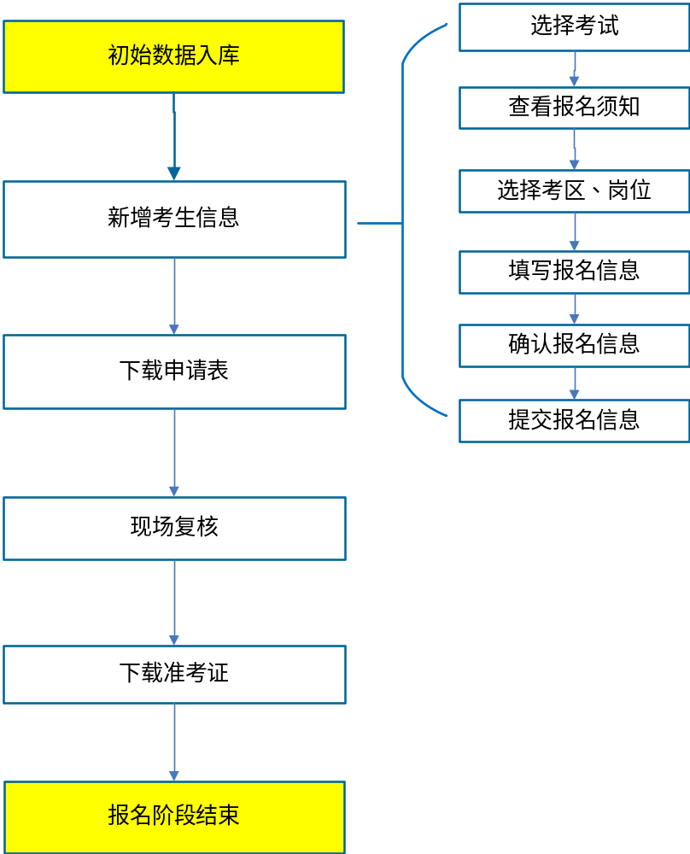

具体操作步骤
企业通过组织机构代码登录系统：
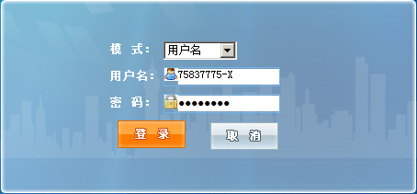
进入如下界面：
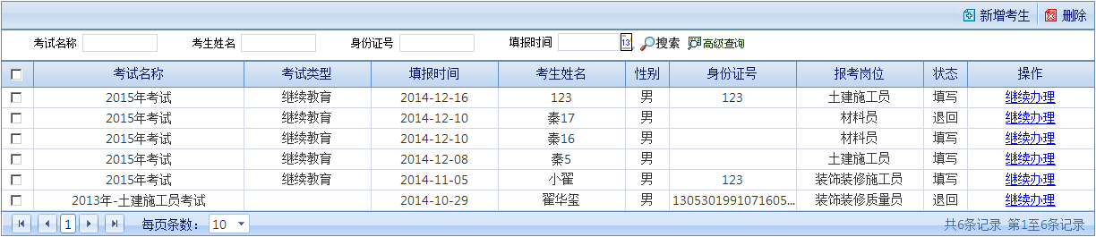
点击，启动上报流程：
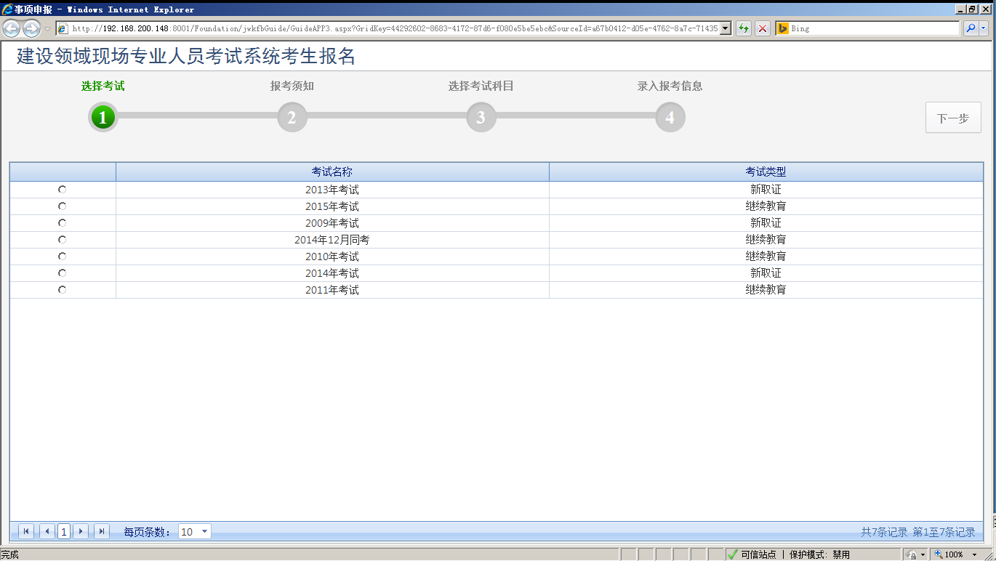
首先选择考试，查看该考试的报名须知：
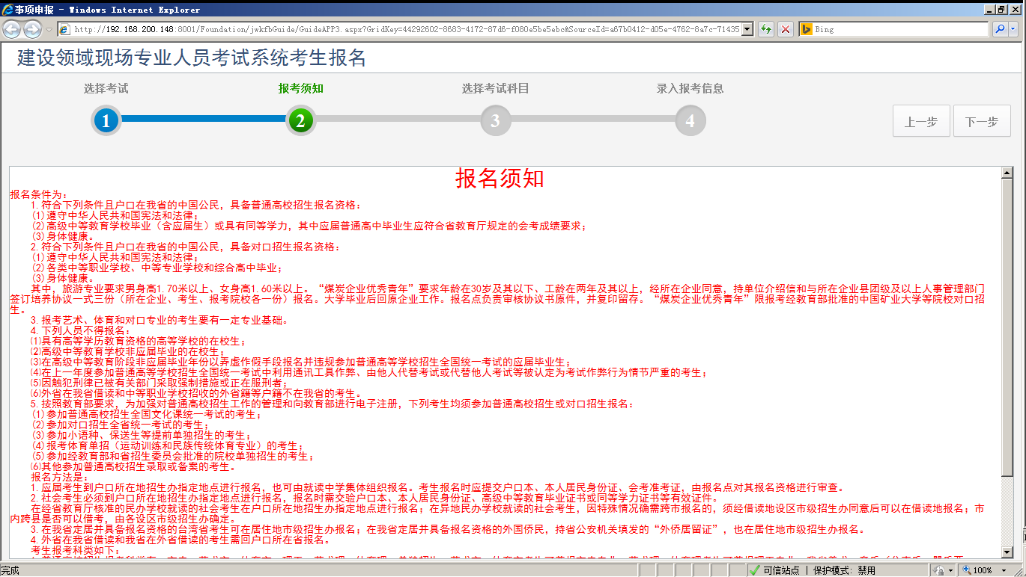
选择上报的考区和上报的岗位：
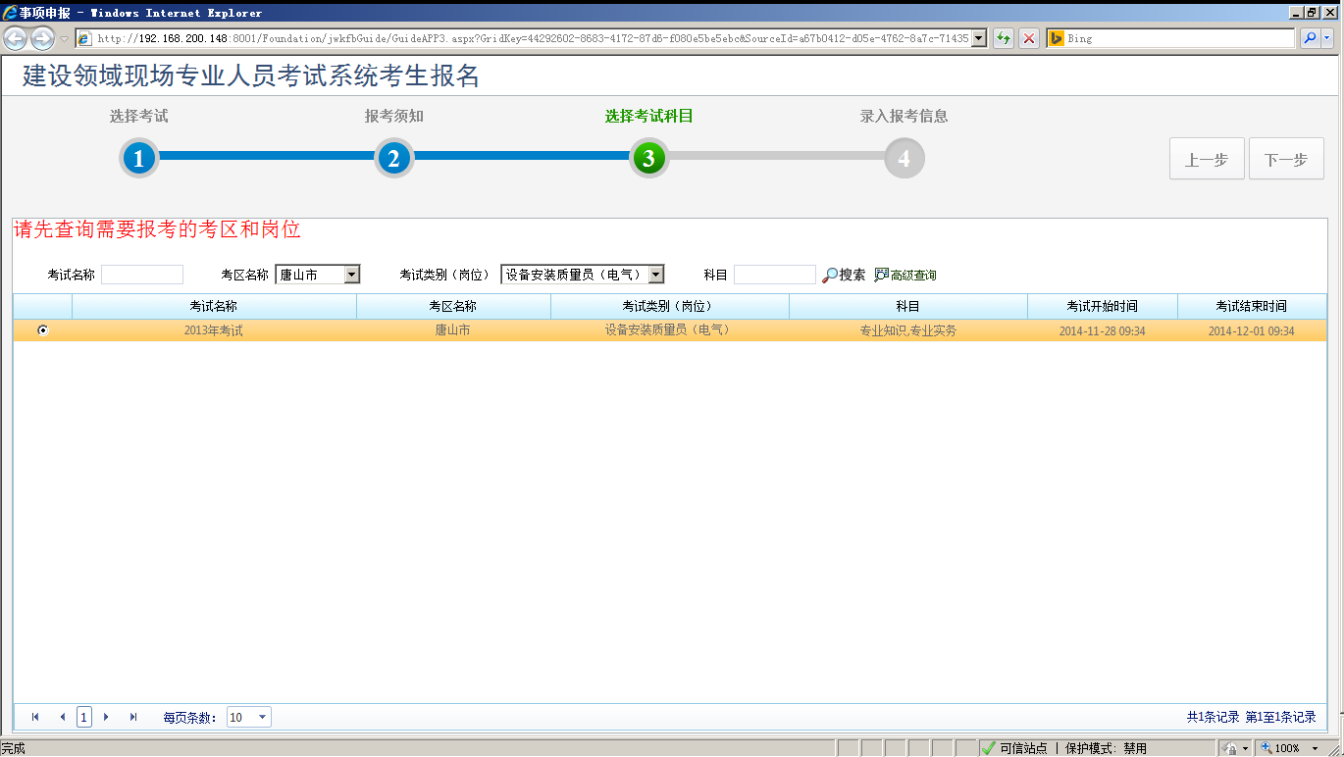
进入填写个人报名信息的界面
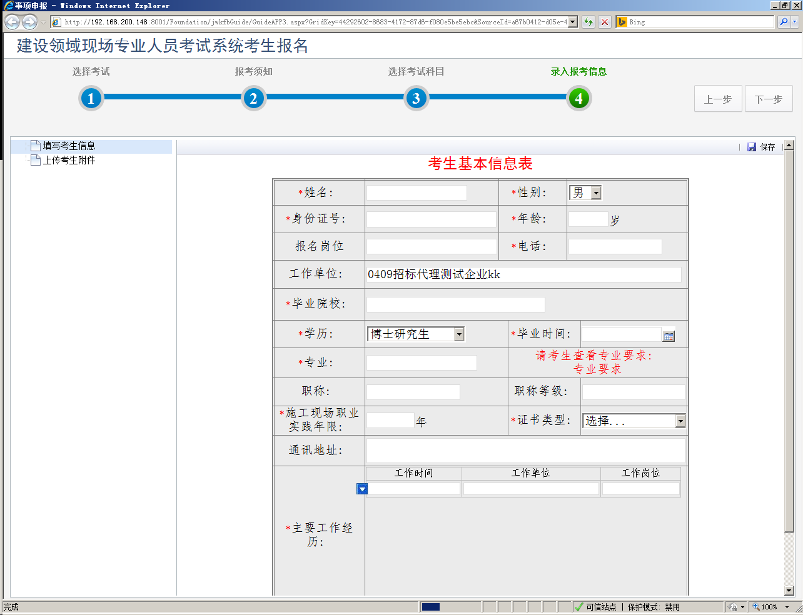
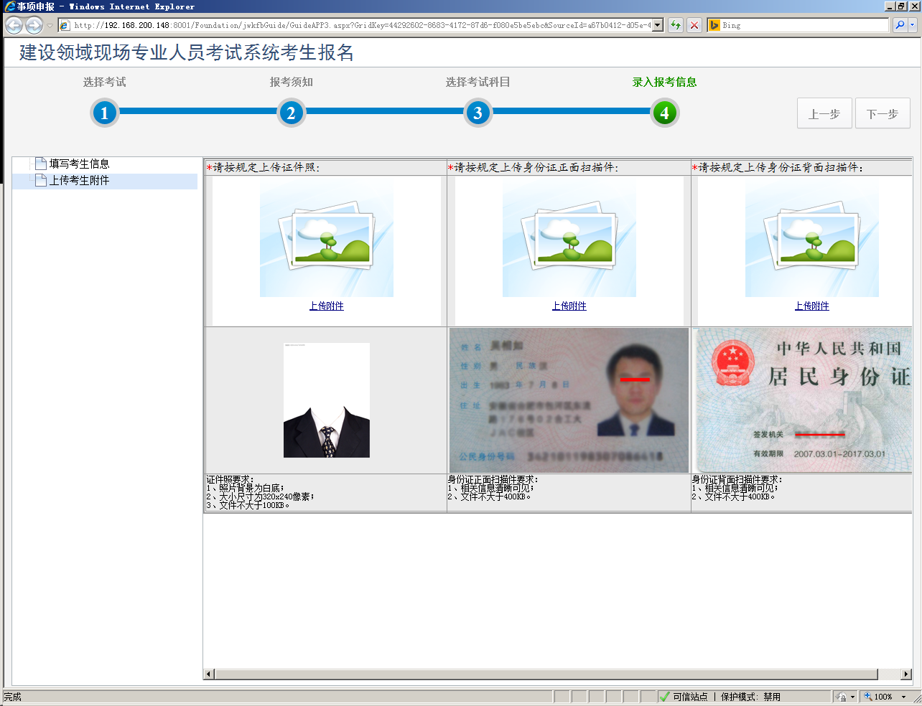
在填写基本信息及上传相关扫描件后，点击“下一步”确认报名信息
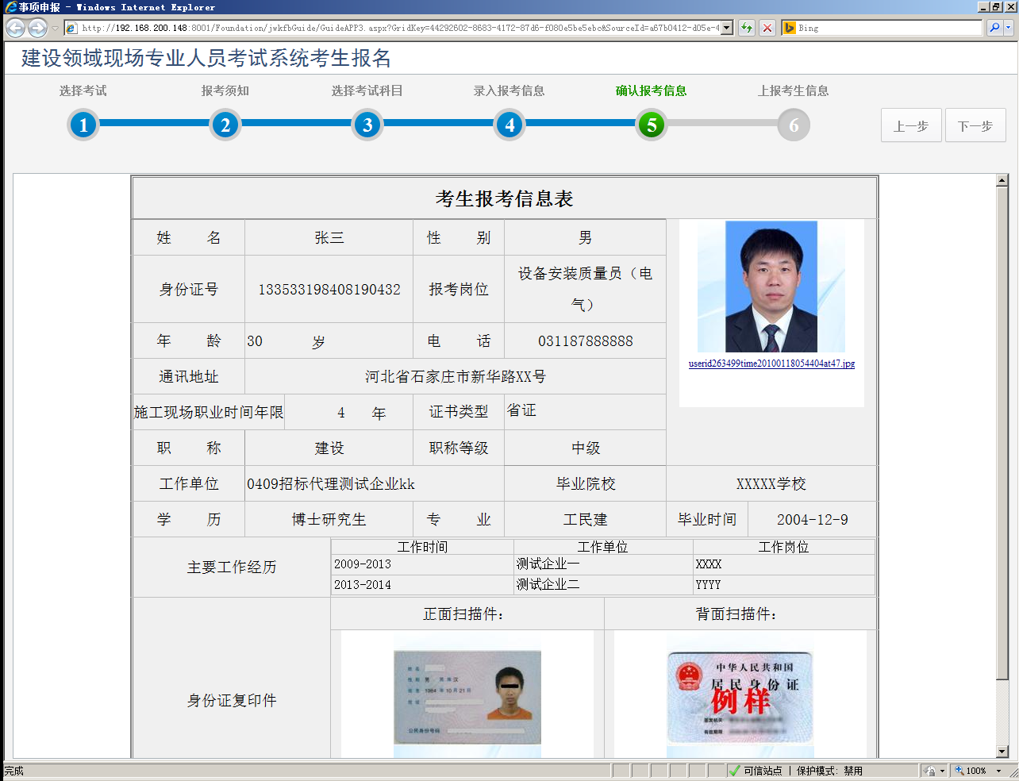
提交报名信息
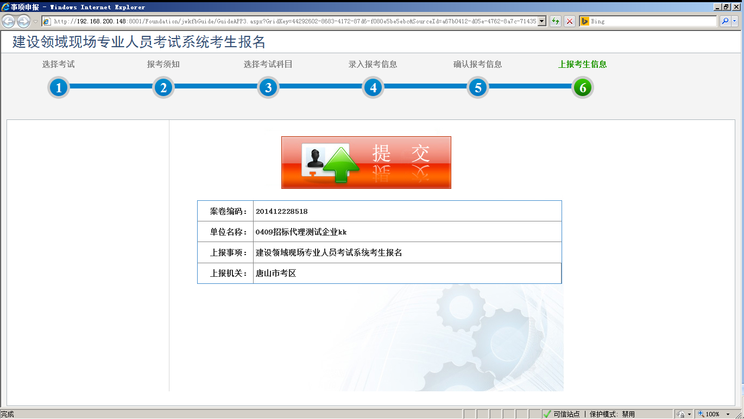
至此，考生信息上报事项流程结束。
之后进入打印申请表的列表


